2024年成都世界园艺博览会销售推广活动方案
尊敬的成都世界园艺博览会组委会您好：
中国康辉旅游集团有限公司下属企业四川康辉旅游集团有限公司非常荣幸的成为此次博览会的门票销售指定方，作为集团总部为了更好的为四川康辉赋能，更好的推进此次博览会门票的销售工作，中国康辉旅游集团牵头与四川康辉及中国联合航空公司共同推进一系列的销售推广活动。
- 主题：这个春天，中国联合航空与中国康辉旅游邀您共赴“花海”。
- 参与单位：中国康辉旅游集团有限公司、四川康辉旅游集团有限公司、中国联合航空有限公司
- 推广方式：主题航班、机上有奖问答、特价产品组合。
- 时间：5.20-10.20
- 图文宣传如下：

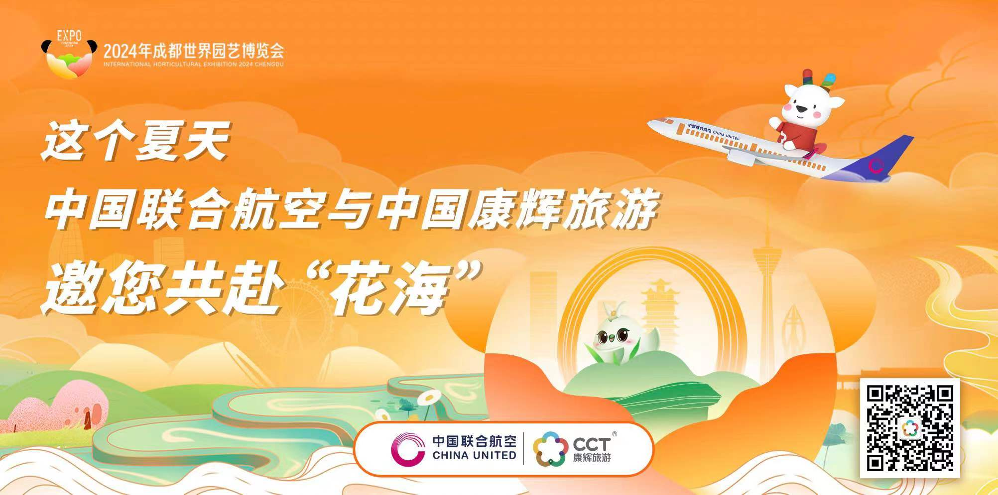
望组委会知晓并同意。
此致

敬礼
中国康辉旅游集团有限公司
四川康辉国际旅行社有限公司
2024年5月8日

